招 标 文 件
（江苏省中西医结合医院病理系统维保）
编号：201806012

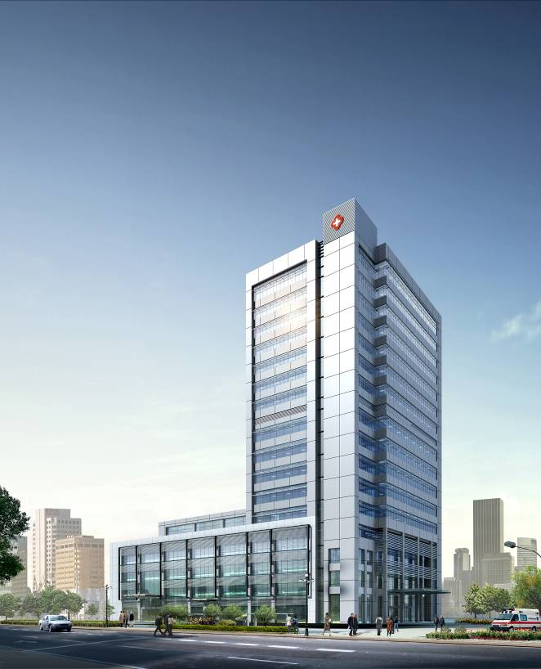

江苏省中西医结合医院

二O一八年六月十五日

一、 招标主要内容：
序号 | 类别 | 具体内容
1 | 项目名称 | 江苏省中西医结合医院病理系统维保
2 | 招标人 | 江苏省中西医结合医院  联系人：袁小姐 电话（传真）：85637960
3 | 生产安装周期 | 签定合同后20天（包括节假日）
4 | 质保期 | 交付使用后至少1年
5 | 公司资质 | 提供公司相关资质材料一份，交至江苏省中西医结合医院信息科,审查合格后方可领标书。
6 | 技术答疑 | 联系人：刘先生 电话：85637960
7 | 标书领取时间 | 2018年06月15日至2018年06月21日
8 | 标书领取方式 | 在规定领取时间内至信息科领取
投标人资质要求：
1、投标人具有有效期内的法人营业执照，并具有履行合同能力的单位。
2、投标人注册资金必须达到100万人民币（含100万）。
3、本次采购不接受联合体投标。
二、投标人须知：
1、投标文件必须提交正本文件一份，副本文件四份，投标文件应进行密封并加盖骑缝章（单位公章）。
包括以下材料：
①投标商报价单。报价须标明本次拟提供的产品名称、生产厂家（或品牌）、规格型号、单位等详细技术参数。
②资格证明文件：营业执照、组织机构代码证、税务登记证、法人委托书、业务员身份证复印件、近两年以来成功案例（提供合同复印件）等内容的文件复印件等。
③服务承诺：准确阐述投标人对本次投标活动质量保证措施、售后服务承诺及生产安装周期等。
④其它相关材料等。
（以上材料复印件应加盖投标单位公章）
2、投标人应自行承担参加投标的相关费用，不论投标结果如何，院方不承担投标相关费用。
3、报价单位中的各项内容的报价必须计算正确。若投标单位未考虑周全或对投标书的误解而造成漏项等少计费用将视为已包括在其他项中计取，而不再增加。供货时如与实际不符或增加内容，以院方变更盖章为准。若投标单位有恶意低价投标者，经评标专家认定，将被取消本次招标的评标。
三、招标目录：江苏省中西医结合医院病理系统维保
四、付款方式：合同签订后满一年院方支付维护费用给乙方。
五、评标方法:
本项目采用综合打分法，总分为100分，按评审后得分由高到低顺序排列，得分相同的，按投标报价由低到高顺序排列，得分且投标报价相同的，按技术指标优劣顺序排列，由评标委员会确定一名中标候选人，第一中标候选人不能履行合同时，依次为第二、三名中标候选人履行合同。具体打分方法如下：
（一）价格分（30分）。满足招标文件要求且投标价格最低的投标报价为评标基准价，其价格分为满分。其他投标人的价格分统一按照下列公式计算：
价格分＝（评标基准价/投标报价）×30，小数点保留1位。
（二）技术方案40分。
（三）项目管理和售后服务（20分）。
（四）投标人综合实力、成功案例等（10分）
六、合同签订：
1、评标结束后，由招标方在单位网站对中标单位进行公示，公示结束无异议后签订供货合同。
2、招标单位有合同变更数量的权力。
3、中标单位应在招标方约定的时间内到招标单位签订经济合同，否则按自行放弃中标资格。
4、签订合同后，中标人不得将货物及其他相关服务进行转包。未经采购人同意，中标人也不得采用分包的形式履行合同，否则采购人有权终止合同。转包或分包造成采购人损失的，中标人应承担相应赔偿责任。
七、验收标准：
按照国家有关规定及招标书内容、技术要求进行验收。
八、售后服务：
产品免费保修期最短壹年，免费保修期内非用户单位人为原因而出现的质量问题，需在一个工作日内到现场。
九、其他事项：
1、其他优惠条件：自报。
2、未尽事项以及上述条款需修改，待中标后双方签订合同时协商解决。

需求参数

一、项目背景及目标
江苏省中西医结合医院自2010年起开始使用朗珈PathQC病理质控与资料管理系统软件，针对该产品的上一维护期（2015.04.21-2018.04.20）保修服务合同已于2018年4月20日到期，亟需购买下一维护期（2018.04.21-2021.04.20）的维护服务，以确保病理科已购买的朗珈病理系统软件的持续稳定运行，保障病理科的病理质控与资料管理工作正常开展并不断完善，强化病理诊断报告的安全性，并提高病理科的工作效率与工作质量。

二、维保目标及要求
朗珈病理系统已在医院运行多年，随着上一维护期（2015.04.21－2018.04.20）维保合同的到期，为保障系统的正常稳定运行，亟需购买病理系统软件下一维护期（2018.04.21-2021.04.20）的维保服务，服务具体内容要求如下：
- 提供免费的同一大版本内朗珈病理系统软件产品升级服务。
- 提供7×24 小时免费咨询服务，包括：日常的电话/传真/电子邮件技术服务、问题解答。
- 提供朗珈病理系统软件故障免费上门解决、排除服务。服务响应及到达现场的时间：4小时内响应，紧急情况下24小时内安排技术工程师上门服务。
- 提供每季度一次的系统巡检服务，在应用系统出现初期故障征兆时，即能及时解决问题，最大限度保证系统正常高效运行。每次服务结束后需提供一式两份的书面的巡检单或维护单并请使用科室和信息中心负责人签字确认，由医院信息部门负责对维保项目进行质量考核。
- 根据需要随时为医院相关人员提供产品功能和使用培训，确保工作人员熟练掌握病理系统软件的应用及基本的运维知识。
- 针对院方提出的一些合理的功能微调，若当前软件本身能够解决的，需予以解决。
- 需定期对院方现有病理系统进行分析，并及时针对院方各病理系统使用科室的实际工作需求提供系统优化扩展方案。
- 需遵守医院的信息安全规定，对医院的网络、主机、系统软件、应用软件等的密码、核心参数、业务数据等负有保密责任，未经医院书面同意不得随意复制和传播。
- 及时响应院方的重大维护保障需求，对于医院机房、网络、服务器调整或搬迁等重大维护配合要求，医院将提前10个工作日书面通知公司，公司需安排技术人员按时提供协助配合。

